Муниципальное дошкольное образовательное учреждение детский сад №5 «Сказка»
г. Ртищево Саратовской области

Тематический проект
«Родной край осенью»
(подготовительная «Б» группа)
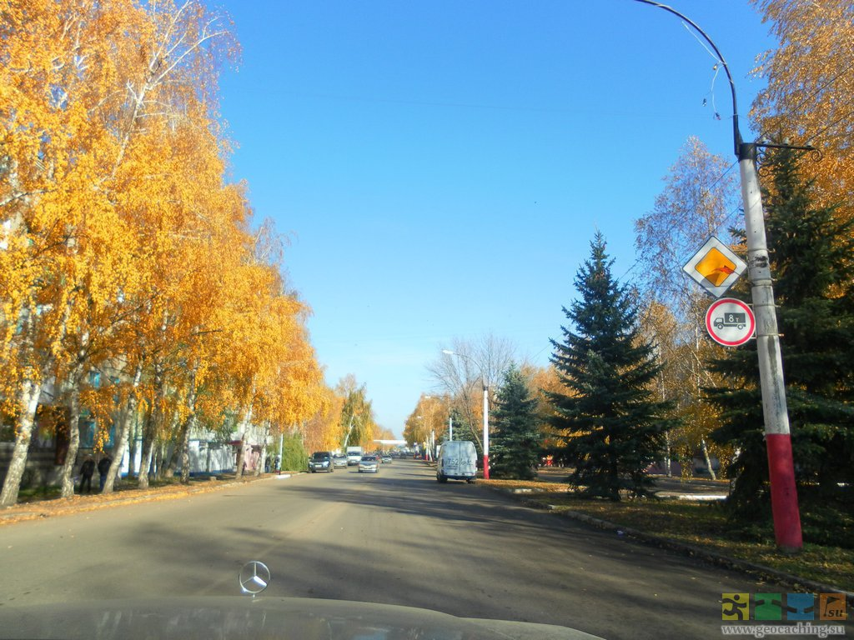Авторы проекта:
Никитина И.С.

2013-2014 уч. г.
Вид проекта: информационно-творческий.
Продолжительность проекта: ______________________________________
Участники проекта: дети подготовительной «Б» группы, воспитатель Никитина И.С., родители.
Образовательные области:
- познание, коммуникация,
- чтение художественной литературы,
- художественное творчество, безопасность.
Актуальность темы:
Учеными уже давно доказано, что именно в дошкольном возрасте процесс познания тех нравственных ценностей, которые лежат в любви к Родине, чувство национальной гордости не возникает само по себе, оно формируется постепенно с самого раннего детства. Понимание Родины у дошкольников связано с ощущением родного края, земли, на которой родился и рос, с конкретными представлениями о том, что близко и дорого – с любовью к родителям, своим близким, своему дому, родным местам.
Цель проекта:
- расширять представления детей об осени, как времени года;
- становление у детей познавательного, нравственно-эстетического отношения к природе родного края;
- воспитание культурного человека, любящего свой край.
Задачи:
- Формирование у детей умений и навыков наблюдений за природными явлениями и объектами.
- Учить видеть красоту, изменчивость и неповторимость окружающего мира.
- Закреплять знания детей о подготовке животных и птиц к зиме.
- Воспитывать чувство глубокой привязанности и любви к природе родного края.
- Формировать отзывчивость, доброжелательность, любовь к животным и птицам, желание помогать им, заботиться о них.
- Воспитывать бережное отношение к природе.
Предварительная работа:
- совместная деятельность воспитателя с детьми – наблюдения за изменениями в живой и неживой природе;
- чтение художественной и энциклопедической литературы;
- подбор материала об особенностях животного и растительного мира Саратовской области;
- заповедные места и уникальные памятники природы;
- беседы с детьми о редких и исчезающих животных и птицах;
- сбор опавших листьев для засушивания и изготовления аппликации;
- сбор природного материала и семян для изготовления поделок;
- совместная деятельность родителей и детей;
- оформление информационного объявления для родителей
Предполагаемый результат:
Формирование у детей знаний о доступном им краеведческом материале, который будет основой понимания ими других краев, областей и позволит сформировать у дошкольников представление о том, чем славен родной край и что малая Родина – часть большой страны – Россия.

Роль родителей в реализации проекта:
- Составление гербария из осенних листьев, поделок и пано из природного материала и семян овощей.
- Экскурсии в парк, зоопарк.
- Рекомендации на совместные прогулки: - наблюдения за деревьями, погодой и погодными явлениями;
- наблюдения за птицами: внешний вид, окраска, образ жизни;
- наблюдение за животными парков.
- Совместно с ребенком изготовление кормушек.
- Подбор фотографий, иллюстраций.
Продукт проектной деятельности:
- Организация выставки семейных поделок из природного материала «Осенняя фантазия».
- Организация выставки детских творческих работ «Край родной».
- Экскурсия в краеведческий музей.
- Оформление фотовыставки «Осень в гости к нам пришла!»
Деятельность по осуществлению проекта
Познание
Наблюдения.
Рассматривание иллюстраций с изображением осенней поры.
Беседы: «Что изменилось в природе с приходом осени»
«Берегите природу»
«Лес – бесценное богатство»
«Куда улетают птицы осенью и почему?»
«Что такое природа?»,
«Как животные готовятся к зиме»
«Какие разные птицы»,
«Зимующие птицы»
Рассказ воспитателя о подготовке животных к зиме.
Загадывание загадок об осенних явлениях природы.
Знакомство с народным календарем, обсуждение народных примет.
Сравнение природы ранней и поздней осенью.
Рассматривание иллюстраций с изображениями различных деревьев и кустов, произрастающих на территории Саратовской области, определение их названий.
Рассматривание иллюстраций с изображением животных леса и птиц, обитающих на территории Саратовской области, определение их названий, образа жизни.
Наблюдения за живой и неживой природой.
Просмотр презентации: « Лесные жители»
Коммуникация
Рассматривание иллюстраций по теме проекта в книжном уголке.
Рассказывание о времени года по сюжетным картинкам.
Составление рассказов: «Осень», «Птицы нашего края», «Животные нашего края»
Чтение художественной литературы
Чтение художественных произведений об осени, птицах, о подготовке животных к зиме.
Чтение и обсуждение о птицах и животных, обитающих в нашем регионе.
Чтение о заповеднике «Галичья гора».
Чтение и заучивание скороговорок о птицах.
Заучивание стихотворений по теме проекта.
Социализация
С/р игры «Зоопарк», «Путешествие в лесу»
Строительные игры «Терем-теремок», «Зимние кормушки»
Д/И «Что растет в лесу», «Найди дерево по описанию», «С какого дерева листок», «Кто живет в лесу», «Когда это бывает», «Что сначала, что потом».
Физическая культура
Подвижные игры по теме «У медведя во бору», «Совушка», «Хитрая лиса», «Охотник и зайцы», «Перелет птиц», «Не намочи ног», «Гуси-лебеди», «Мы осенние листочки»
Пальчиковая гимнастика «Осень», "Воробушек"
Труд
Изготовление кормушек.
Работа на огороде, цветнике, по уборке участка.
Сбор красивых листьев для аппликации.
Сбор и раскладывание по коробочкам природного материала и семян овощей.
- Индивидуальная работа.
"Собери только желтые; зеленые, красные листочки", "Что это…", "Направо – налево".
Безопасность
Беседа «Правила поведения в природе»
Дидактическая игра «Съедобное - несъедобное»
Музыка
Слушание детских песен об осени.
Слушание произведений П.И.Чайковского, А. Вивальди «Времена года»
Слушание «Прощальная песня лета» (голоса улетающих птиц).
Слушание голосов птиц.
Слушание голосов диких животных.
Художественное творчество
Лепка «Дикие животные»
Рельефная лепка «Ветка рябины»
Аппликация из осенних листьев «Осень в лесу», «Осенний ковер»
Печать листьями «Ветка березы», «Осенний букет» (коллективные работы)
Поделка из семян овощей «Листья», «Животные»
Оригами «Перелетные птицы», «Животные леса»
Рисование «Сельскохозяйственная техника», «Что пекут из муки»
Конкурс «Золотая осень»

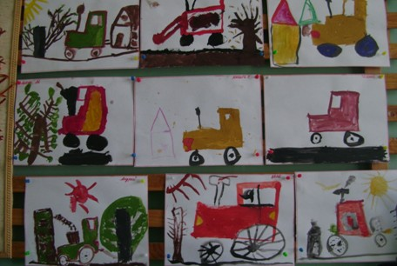
«Сельскохозяйственная техника»

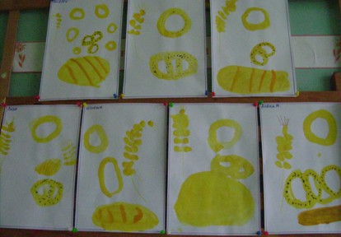
Рисование «Что пекут из муки»

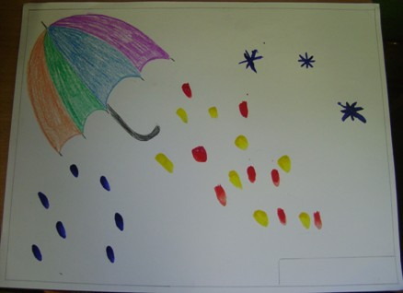
«Осень»
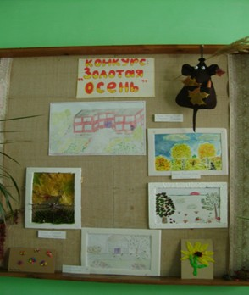
Конкурс «Золотая осень»

Здоровьесберегающие технологии
Пальчиковая гимнастика.
Будем мы варить компот, (Левую ладошку держат «ковшиком»,
Фруктов нужно много. Вот: указательным пальцем правой руки
«мешают».)
Будем яблоки крошить, (Загибают пальчики по одному,
Грушу будем мы рубить. начиная с большого.)
Отожмем лимонный сок,
Слив положим и песок.
Варим, варим мы компот. (Опять «варят» и «мешают».)
Угостим честной народ. Н. Нищева
«Засолка капусты»
Мы капусту рубим, Резкие движения прямыми кистями
рук вверх и вниз.
Мы морковку трем, Пальцы рук сжаты в кулаки, движения
кулаков к себе и от себя.
Мы капусту солим, Движение пальцев, имитирующих
посыпание солью из щепотки.
Мы капусту жмем. Интенсивное сжимание пальцев рук
в кулаки.
***
У Лариски – две редиски. По очереди разгибают пальчики
У Алешки – две картошки. из кулачка, начиная с большого,
У Сережки-сорванца - на одной или обеих руках.
Два зеленых огурца.
А у Вовки – две морковки.
Да еще у Петьки – Две хвостатых редьки

Физкультминутки
«Яблоки»
Веточки на яблоньке повисли от печали.(Поднять руки вверх,кисти опущены.)
Яблоки на веточках висели и скучали.(Покачать опущеннымикистями.)
Девочки и мальчики ветки раскачали.(Покачать поднятымивверх руками.)
Яблочки о землю громко застучали.
(Поднимать и опускать руки, согнутые в локтях, ладонивыпрямлены, пальцы соединены и напряжены.)
«Яблоко»
Вот так яблоко! И трудно яблоко достать.
Оно соку сладкого полно. Подпрыгну, руку протяну
Руку протяните, И быстро яблоко сорву.
Яблоко сорвите. Вот так яблоко!
Стал ветер веточку качать, Оно соку сладкого полно

Литература
1. Рыжова Н.А. Экологическое образование в детском саду. М.: Карапуз, 2000.
2. Зверев И.Д. Экологическое образование и воспитание: узловые вопросы. Экологическое образование: концепции и технологии. М.: Перемена,1996.
3. Рыжова Н.А. О проекте «Национальной стратегии экологического образования в Российской федерации. Дошкольное воспитание № 6, 2001.
4. Ягодин Г.А. Воспитать гражданина планеты. Обруч № 2, 1997.
5. Проблемы и перспективы экологического воспитания в дошкольных учреждениях. М.: ВООП,1998.
6. Рыжова Н.А. О программах экологического образования дошкольников. Дошкольное образование № 11, 2004.

